PROPOSAL CB KEWARGANEGARAAN KELOMPOK 1.

Judul :
Upaya Meningkatkan Kesadaran Anti-Korupsi pada Generasi Muda Yayasan Tuhan Gembalaku.

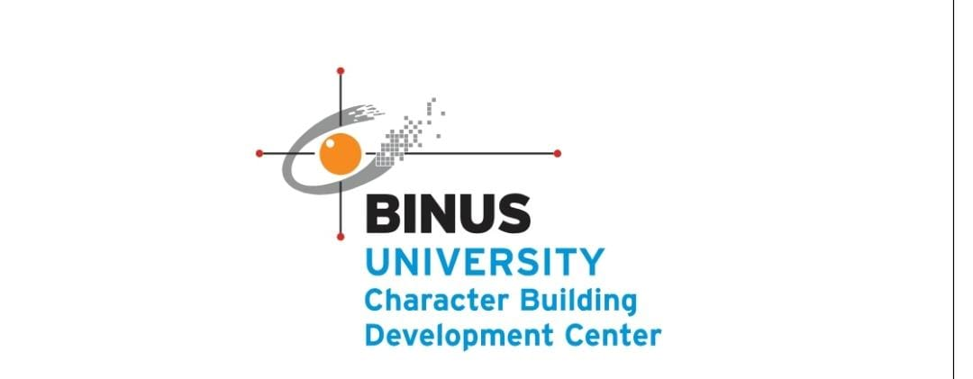

Anggota Kelompok :
- Ferdinan Nathanael (2702303495)
- Lisa Anastasya (2702252853)
- Juan Ariviano Chandra (2702273826)
- Kalvin (2702238804)
- Oswin Herman Somally (2702256870)

No | Materi | Penjelasan
1 | Latar Belakang | Korupsi merupakan masalah moralitas global yang sedang hangat di Indonesia. Korupsi merujuk pada penyalahgunaan kekuasaan oleh individu/kelompok untuk keuntungan mereka sendiri. Korupsi dapat memberikan dampak negatif berupa menghambat pertumbuhan ekonomi, menyebabkan ketidaksetaraan sosial, dan mengurangi kepercayaan publik. Menurut data Indonesia Corruption Watch (ICW), 579 kasus korupsi telah ditindak pada tahun 2022. Data ini meningkat 8,63% dibanding tahun sebelumnya dan diperkirakan akan meningkat pada tahun 2023. Dari berbagai kasus tersebut, ada 1.396 orang yang dijadikan tersangka korupsi di dalam negeri. Jumlahnya juga naik 19,01% dibandingkan pada 2021 yang sebanyak 1.173 tersangka. Korupsi telah menyebabkan banyak kekacauan di Indonesia, terutama di bidang ekonomi. Banyak masyarakat yang dirugikan karena hak mereka telah dirampas oleh pelaku korupsi. Hal inilah yang menyebabkan terjadi ketidaksetaraan sosial karena pelaku korupsi semakin makmur sementara masyarakat semakin sengsara. Timbullah ketidakpercayaan masyarakat terhadap pemerintah. Tidak hanya dalam lingkup pemerintahan, tindak korupsi dalam hidup bermasyarakat juga semakin marak terjadi. Tanpa mereka sadari, mereka juga melakukan tindakan korupsi walau tidak sebesar pelaku korupsi di kalangan pemerintahan, misalkan terlambat, menyogok, berbuat curang, dan lain sebagainya. Oleh sebab itu, diperlukan upaya untuk mencegah korupsi dari akarnya, yaitu dalam kehidupan bermasyarakat. Upaya untuk mengatasi sikap korupsi meliputi dua fokus utama yaitu pencegahan dan penegakan hukum. Pencegahan meliputi upaya mencegah tindakan korupsi melalui pemberian contoh tindakan korupsi dari hal-hal sederhana hingga hal-hal yang lebih kompleks, dampak buruk dari korupsi, dan penegakkan sikap anti-korupsi pada individu/komunitas. Penegakan hukum meliputi dibentuknya peraturan-peraturan yang tegas dengan sanksi yang sepadan agar perilaku korupsi dapat dicegah. Proyek kami yang bertajuk “Upaya Meningkatkan Kesadaran Anti-Korupsi pada Generasi Muda Yayasan Tuhan Gembalaku” akan melibatkan komunitas masyarakat secara langsung berupa komunitas panti asuhan yang bernama Yayasan Tuhan Gembalaku dengan melakukan sharing berupa pencegahan korupsi melalui penjelasan materi sederhana dan games sehingga kampanye ini tidak membosankan dan justru menarik untuk disimak. Tidak hanya itu, kami juga melakukan upaya penegakan hukum dengan mensosialisasikan peraturan yang tepat sehubungan dengan tindakan korupsi untuk diaplikasikan pada Yayasan Tuhan Gembalaku agar terbentuknya rasa takut dalam melakukan korupsi. Peran komunitas, dalam hal ini adalah komunitas “Yayasan Tuhan Gembalaku” adalah menjadi generasi teladan anti-korupsi dengan mengimplementasikan kampanye kami dalam kehidupan sehari-hari dan dapat menjadi contoh yang baik bagi generasi muda yang lain.
2 | Literature Review | Pendidikan Anti Korupsi (Improve Young Generation Awareness for Behavior Anti Corruption Through Anti Corruption Education) - Helsa Sabila, 2020.  Metode : Metode empiris (pendekatan fakta dan pendekatan konsep serta disajikan secara deskriptif analitis).  Generasi muda saat ini telah mengakumulasi sejumlah pengetahuan yang memadai mengenai fenomena sosial yang dikenal sebagai korupsi, yang mencakup pemahaman mendalam tentang beragam aspek, varian, serta modus operandi yang terkait dengan perbuatan korupsi, juga upaya-upaya yang dapat dilakukan untuk mengurangi atau menghindari perbuatan tersebut. Walaupun telah ditempuh perjalanan dalam pemahaman, pengetahuan yang dimiliki ini belum sepenuhnya menginspirasi atau memacu hasrat serta motivasi yang kuat dalam diri generasi muda ini untuk mengadopsi dan menerapkan perilaku yang secara konsisten bersifat anti koruptif.  Kendati telah mencapai tahap yang signifikan dalam pemahaman konseptual tentang korupsi, serta dapat mengenali dan menggambarkan beragam manifestasinya, generasi muda ini belum sepenuhnya meminternalisasi nilai-nilai dan norma-norma yang mendorong tindakan anti koruptif. Meskipun mereka memiliki pengetahuan yang solid sebagai fondasi, masih terdapat kesenjangan yang perlu diatasi dalam memotivasi mereka untuk mengambil tindakan konkret yang bersifat proaktif dalam memerangi korupsi serta mendorong integritas dalam lingkungan sosial dan profesional mereka.  Pendidikan Anti Korupsi sebagai Tindakan Preventif Perilaku Koruptif - Dhevy Setya Wibawa, Murniati Agustian, dan M. Tri Warmiyati, 2021.  Metode : Penelitian tindakan melalui refleksi diri secara kolektif.  Temuan dari penelitian ini menggambarkan kemampuan mahasiswa dalam mengidentifikasi perilaku yang dapat dikategorikan sebagai koruptif, baik berdasarkan pengalaman pribadi mereka maupun observasi di dalam lingkungan sosial mereka. Dalam konteks penelitian ini, tindakan-tindakan yang teridentifikasi sebagai korupsi oleh mahasiswa mencakup hal-hal seperti pelanggaran terhadap nilai waktu, seperti seringnya datang terlambat, serta praktik menyontek dalam situasi akademik.  Penemuan ini mencerminkan pemahaman mahasiswa yang semakin matang mengenai kompleksitas masalah korupsi dalam konteks kehidupan sehari-hari mereka. Mereka dapat mengenali tindakan-tindakan yang melanggar prinsip-prinsip moral dan etika yang berlaku, khususnya terkait dengan penggunaan waktu dan integritas akademik.  Melalui kemampuan ini, mahasiswa diharapkan dapat berperan sebagai agen perubahan yang lebih efektif dalam memerangi perilaku koruptif di masa depan, sehingga memberikan dampak positif pada integritas dan etika di lingkungan mereka.  Peningkatan Kesadaran Diri Melalui Gerakan Anti Korupsi dan Integritas Terhadap Generasi Muda - Angelica lee dan Angeline, 2022.  Metode : Observasi dan wawancara.  Dalam konteks sekolah tinggi seperti SMA Cerdas Mandiri, atmosfernya yang didorong oleh motivasi untuk pertumbuhan intelektual dan moral menginspirasi para siswa untuk mengembangkan sikap yang sangat tegas dalam menolak segala bentuk perilaku koruptif. Pendekatan ini bertujuan menciptakan budaya moral yang kuat di antara siswa-siswa tersebut dan berupaya membangun karakter yang bersifat teladan, sehingga para siswa akan memiliki dasar yang kuat untuk menghindari terjerumus dalam perilaku koruptif sejak usia dini. Dalam lingkungan seperti ini, nilai-nilai etika dan integritas sangat ditekankan dan menjadi bagian integral dari proses pendidikan yang berfokus pada pengembangan pribadi yang bertanggung jawab dan bermoral.
3 | Metode Pelaksanaan Project | - Observasi lapangan  Dalam memilih tempat sosialisasi, diperlukan suatu pengamatan/observasi untuk mempertimbangi kemampuan sumber daya kelompok dalam menyelenggarakan kegiatan. Kami sebagai kelompok bersepakat melakukan observasi dengan metode secara tidak langsung, yaitu mendapatkan informasi dari berbagai sumber terutama lewat networking kerabat-kerabat sekitar selaku narasumber dan perbandingan secara Internet searching.  Dalam hal metode observasi kami mempertimbangkan berbagai aspek yaitu;  - Pelaku/partisipan sosialisasi  Untuk menyesuaikan topik bertema korupsi, kami menyetujui memilih sasaran target audience berupa anak-anak remaja yang dalam proses pembelajaran. Hal tersebut disepakati, supaya para remaja berpotensi untuk lebih sadar akan dampak negatifnya korupsi serta berperan dalam memerangi praktik tersebut di masa depan.  - Kegiatan Sosialisasi,  Dikarenakan syarat kegiatan harus dilakukan secara onsite, maka kita memilih kegiatan-kegiatan yang cocok dilakukan di ruangan tertutup.  - Jumlah partisipan  Menyesuaikan dengan kemampuan/sumber daya kelompok(finansial) mendukung yayasan serta berinteraksi dengan anak-anak.  - Ruang dan tempat,  Memilih tempat yang kondusif serta yang tidak terlalu jauh dari lingkup universitas demi memudahkan anggota kelompok.  - Waktu,  Memilih tempat sosialisasi yang rela meluangkan waktu sesuai dengan jadwal kesepakatan kelompok  - Tujuan  Mengarahkan partisipan supaya dapat mengembangkan dan mengaplikasikan sikap anti korupsi pada sekitar masyarakat.  Setelah melewati berbagai perundingan dan penyesuaian, Kami sebagai kelompok mencapai konklusi untuk melakukan sosialisasi di Yayasan Tuhan Gembalaku yang berjumlah 8 anak dimana mayoritas sedang menjenjang pendidikan SMP.  B. Sosialisasi rencana kegiatan  Kegiatan sosialisasi berupa kunjungan ke yayasan secara langsung atau offline. Kami merencanakan kegiatan-kegiatan menarik seperti pembelajaran dan freetalk yang diharapkan dapat membuka wawasan anak-anak rumah belajar terhadap lingkungan sekitar. Selain itu, kami juga menyiapkan quiz berhadiah sebagai ungkapan apresiasi kami bagi anak-anak yayasan dengan harapan dapat memotivasi anak-anak yayasan agar lebih bersemangat menimba ilmu.  Kami berencana mengumpulkan dana untuk biaya kegiatan Sosialisasi dari masing-masing anggota kelompok. Dana yang dikumpulkan akan digunakan untuk biaya transportasi, makanan, dan sumbangan berupa sembako dan bahan-bahan pokok lainnya.  Berikut rundown acara kegiatan kami :  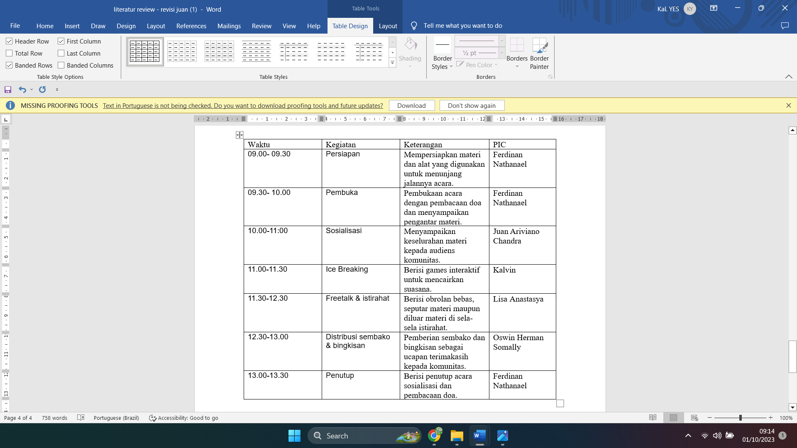  C. Pelaksanaan kegiatan  Kegiatan ini akan dilaksanakan pada waktu dan tempat:  Hari, tanggal : 3 November 2023  Waktu : 09.00 - 13.30 WIB  Tempat : Yayasan Tuhan Gembalaku - BSD  Alamat : Bumi Puspitek Asri Blok 4D No. 13 (Jl. Cemara), Pagedangan, Tangerang, Banten 15339.
4 | Referensi | - Sabila, Helsa. 2020. Meningkatkan Kesadaran Generasi Muda Untuk Berperilaku Anti Koruptif Melalui Pendidikan Anti Korupsi. https://papers.ssrn.com/sol3/papers.cfm?abstract_id=3625359  - Wibawa, Dhevy Setya, Murniati Agustian, dan M. Tri Warmiyati. 2021. Pendidikan Anti Korupsi Sebagai Tindakan Preventif Perilaku Koruptif. http://journal.unusia.ac.id/index.php/Muqoddima/article/view/226  - Lee, Angelica, dkk. 2022. Peningkatan Kesadaran Diri Melalui Gerakan Anti Korupsi Dan Integritas Terhadap Generasi Muda. https://journal.uib.ac.id/index.php/nacospro/article/view/6991
5 | Lampiran materi pelaksanaan proyek | https://www.canva.com/design/DAFvKEasBwE/7G3o3CaLNK1QkncdO3Fd3g/edit?utm_content=DAFvKEasBwE&utm_campaign=designshare&utm_medium=link2&utm_source=sharebutton

